La guerra e il suo dolore
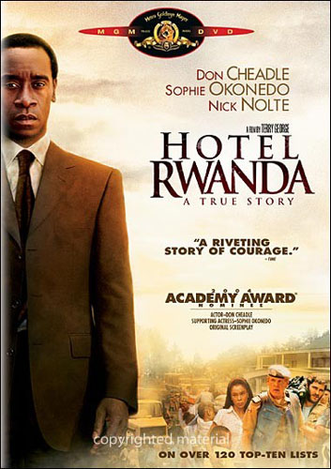 | Mercoledì  26  Settembre  Hotel Rwanda
All'inizio degli anni '90, un milione di Tutsi e' stato letteralmente massacrato dai rivali Hutu senza che la comunita' internazionale facesse nulla, se non lasciare a poche forze dell'Onu il compito di un'interdizione di scarsa efficacia. Non si fa polemica in "Hotel Rwanda" ma si parla alla coscienza degli spettatori grazie alle vicende di uno 'Schindler' africano. Paul Rusebagina, un africano direttore di un Hotel della catena Sabena, riusci' a salvare piu' di 1200 persone grazie al coraggio personale e a un altruismo che gli impediva di veder morire la gente senza far nulla. Il film non edulcora la situazione ne' fa del protagonista un santo. Ci racconta, molto semplicemente, una storia che la nostra coscienza e i nostri media hanno cancellato probabilmente perche' "non interessante".

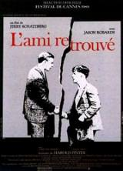 | Mercoledì  3  Ottobre  L’Amico ritrovato

Hans Schwarz, un ragazzo di origine ebrea che viveva a Stoccarda durante gli anni del Nazismo, avvocato americano torna a Stoccarda, lasciata nel '33, alla ricerca del suo grande amico del liceo e della propria giovinezza. Temi (l'amicizia, la divisione in classi, l'antisemitismo) non approfonditi. Il terzo dà origine, però, a una breve scena di bella intensità: il suicidio dei genitori ebrei di Henry Strauss. Sceneggiato da Harold Pinter e tratto da un romanzo di Fred Uhlman.

Donne e lavoro
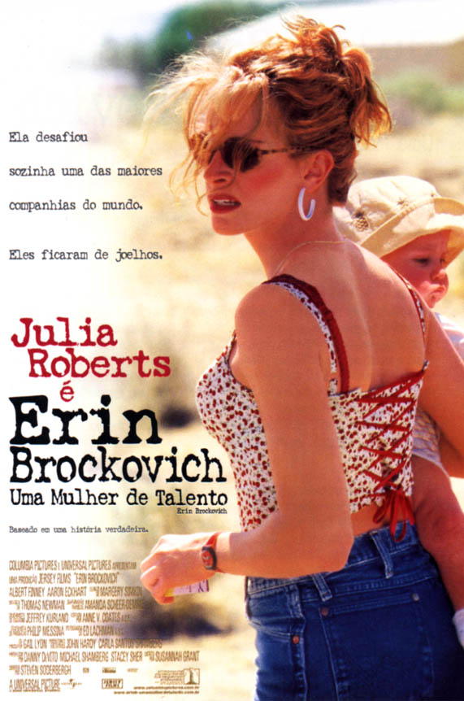 | Mercoledì  10  Ottobre  Erin Brockovich
Erin Brockovich (Roberts) è giovane, grintosa, divorziata due volte, ha tre figli piccoli, e non ha un lavoro. Carina, provocante, e con modi diretti cerca in lungo e largo un impiego, ma nessuno la accetta, e in una giornata di quelle nere, ma proprio nere, ha pure un incidente stradale con un ricco medico, che le travolge la macchina facendole compiere un giro di 360° su se stessa. Finiti in tribunale, Erin si fa rappresentare dall'avvocato Ed Masry (Finney), che le assicura una vittoria certa e un cospicuo guadagno, cosa che però non avviene. Ma lei è forte, e va avanti, continua a cercare lavoro, e riesce a farsi assumere da Ed, nel suo studio legale, per riordinare pile di polverosi documenti; tra i vari incartamenti, uno in particolare suscita la sua curiosità, e dopo aver ottenuto il permesso dal capo, andrà più a fondo nella vicenda scoprendo che una compagnia elettrica, la Pacific Gas and Company, inquina l'acqua e causa tumori e morte alle persone che vi abitano vicino...

 | Mercoledì  17  Ottobre  Mi piace lavorare

L'azienda in cui lavora Anna, segretaria di terzo livello, è stata comprata da una multinazionale. Il giorno della festa aziendale per festeggiare la fusione, Anna è l'unica fra tutti gli impiegati a non essere spontaneamente salutata dal nuovo direttore del personale. Un incidente banale, o forse solo una dimenticanza...

Uno sguardo a Oriente
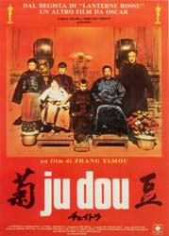 | Mercoledì  24  Ottobre  Ju Dou
Una tintoria, nella Cina degli anni 20, carico di vibranti emozioni, essenziale, suggestivo. La bella Ju Dou è sposata al vecchio e laido Jin Shan che le impone continue violenze nella speranza di avere da lei un figlio. La donna, sull'orlo della disperazione, trova conforto in Tian Quin, suo coetaneo, nipote del vecchio, col quale ben presto imbastisce un passionale rapporto d'amore. Quando lei resta incinta Jin Shan non sospetta, gioisce per la nascita dell'erede, fino a che, rimasto paralizzato per un incidente, la verità non gli viene brutalmente rivelata e il suo animo crudele medita vendetta.. Qui c'è, esplicita, l'esplosione della tragedia, la disperazione dell'individuo sconfitto dalla malvagità altrui, dalle proprie debolezze, dalla cieca rigidità di una tradizione arcaica. E c'è, ancora una volta, la capacità di tradurre il tutto in una forza figurativa che acquista complessi significati simbolici contrapponendo alla monotonia del grigio dei tetti gli sgargianti colori delle tele dipinte, alle contraddizioni e alla rabbia dei protagonisti la sofferta realtà della Cina e della sua cultura.

 | Mercoledì  7  Novembre  Memorie di una geisha

Venduta a nove anni ad una scuola di geishe e destinata a finire i suoi giorni nell'Uki-o, il 'mondo che fluttua', col nome di Sayuri, per deliziare i ricchi signori giapponesi con le sue arti. Il suo destino sarà segnato dall';incontro con un bell'uomo d'affari che non smetterà mai di amare, dalla gelosa Hatsunomo che la umilierà di continuo, dalla gentile Mameha che la farà diventare la più leggendaria geisha di Kyoto, e infine dalla guerra che tutto spazza via.




Ritrovare nel CINEMA e discutere insieme
le difficoltà ed i problemi quotidiani

PROIEZIONE ORE 15:00
PARTECIPAZIONE GRATUITA

5 temi differenti. Per ogni tema 2 film.

Al termine del Film sarà possibile discutere dell’argomento trattato.

Un modo diverso per passare un pomeriggio riflettendo in compagnia e anche in allegria su problemi molto seri che caratterizzano la società attuale.

Per informazioni rivolgersi in sede
Dal Lunedì al Venerdì dalle ore 16:00 alle 18:00

Consiglio di Zona 5  Il Presidente  Giovanni Ferrari | Commissione P.M.Z  Il Presidente  Vinio Mondi

Genio e follia
 | Mercoledì  14  Novembre  Amadeus
Nella Vienna di Giuseppe II, figlio di Maria Teresa d'Austria, arriva Wolfgang Amadeus Mozart. Lo presenta Salieri, musicista di corte, rispettato e apprezzato ovunque. In breve tempo Mozart, con il suo immenso talento suscita grandi entusiasmi, ma anche inimicizie e gelosie. Salieri, che conosce i limiti della propria professionalità musicale, comincia così a nutrire verso di lui un autentico odio. Ne ammira l'arte ma deplora il suo comportamento insolente e il suo linguaggio sboccato. Ma Mozart sembra trionfare anche nell'animo del Sovrano, mentre Salieri, roso dall'invidia, giura a se stesso che non avrà pace finché non vedrà il rivale morto…

 | Mercoledì  21  Novembre  Secret window
Mort, celebre scrittore, attraversa un periodo nero: ha appena divorziato, non riesce a scrivere niente, dorme tutto il giorno. Sembra il fondo, ma può andar peggio, e infatti compare il misterioso John Shooter, che manoscritti alla mano lo accusa di avergli copiato un racconto. L’uomo non è molto propenso a discutere la cosa civilmente… Ottimi fotografia ed il montaggio. Il libro, che ricorda altre opere dello scrittore come Misery e La metà oscura, da cui è tratto il film, è quello che King scrisse dopo il terribile incidente nel quale rischiò la vita: i fantasmi, anzi, gli spettri visti allora, si palesano qui con notevole chiarezza.

La scuola
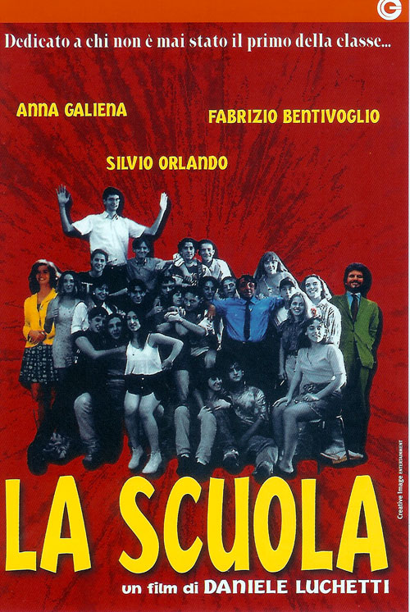 | Mercoledì  28  Novembre  La scuola
In un istituto scolastico della periferica romana le cose vanno decisamente più che male: per fatiscenza è caduto il soffitto della biblioteca e la scomparsa della professoressa Serino (ormai vicinissima al collocamento in pensione) fa pensare al peggio. I professori sembrano in stato di permanente fibrillazione, tra meschinità, pettegolezzi e, soprattutto, a causa dell'orario delle lezioni (vera difficoltà per i docenti condizionati da problemi di famiglia). Essi appaiono in maggioranza demotivati, se non ignoranti. Il preside è una nullità, il suo vice, Sperone, troppo rigido, più preoccupato del futuro collocamento dei ragazzi sul mercato del lavoro che non della loro formazione culturale ed umana. Fa eccezione Vivaldi, persona paziente ed idealista, molto sensibile alle difficoltà familiari e caratteriali dei suoi allievi.

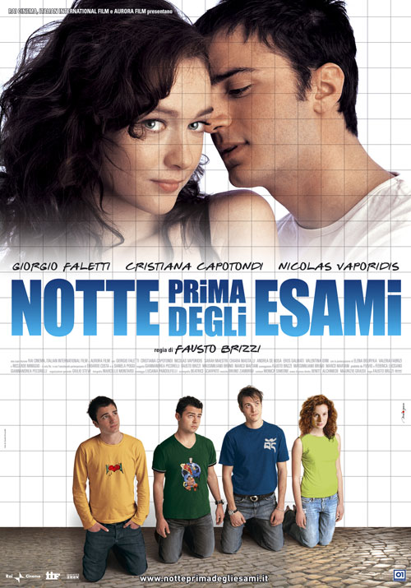 | Mercoledì  12  Dicembre  Notte prima degli esami oggi

È l'estate del 2006: le Vibrazioni hanno preso il posto di Raf, l'i-pod quello del walkman, la nazionale di Lippi quella di Vicini. Luca è innamorato di Azzurra, una fanciulla estroversa ed emancipata che sogna di diventare biologa marina lontano da Roma. Nella Capitale fervono i preparativi per la finale dei mondiali di calcio. In quel clima di attesa sportiva, Luca strappa una notte d'amore ad Azzurra, Alice si fa amare una notte sola da Luca, Massi si fa piantare da Simona, Riccardo si fa prendere a pugni da Massi per Simona. Gli adulti intorno a loro fanno falli da espulsione ma poi Fabio Grosso segna il rigore e tutti diventiamo, almeno un po', campioni del mondo.

